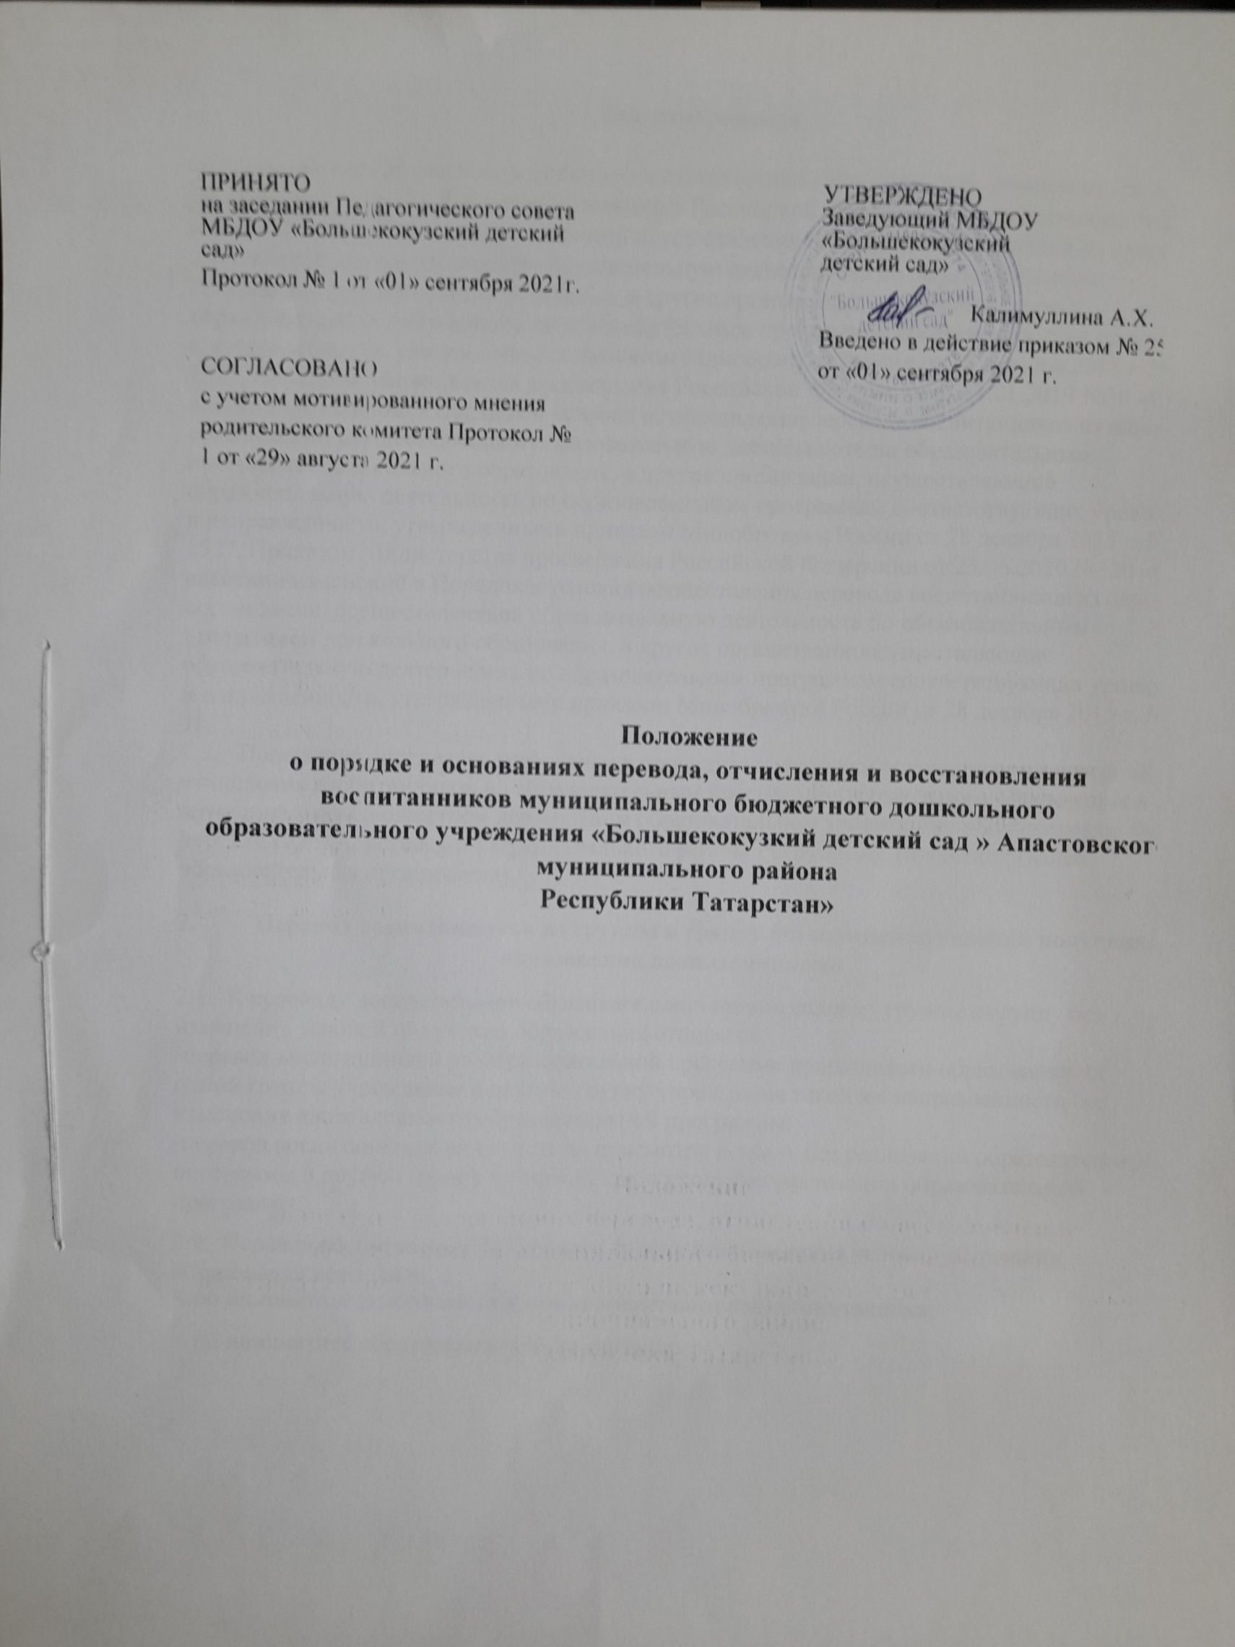

1. Общие положения
- Настоящее Положение разработано в соответствии с Федеральным законом от 29 декабря 2012 г. № 273-ФЗ «Об образовании в Российской Федерации» с изменениями от 2 июля 2021 года , Порядком и условиями осуществления перевода воспитанников из одной организации, осуществляющей образовательную деятельность по образовательным программам дошкольного образования, в другие организации, осуществляющие образовательную деятельность по образовательным программам соответствующих уровня и направленности, утвержденными приказом Минобрнауки России от 28 декабря 2015 г. № 1527, Приказом Министерства просвещения Российской Федерации от 21.01.2019 №30 «О внесении изменений в Порядок и условия осуществления перевода воспитанников из одной организации, осуществляющей образовательную деятельность по образовательным программам дошкольного образования, в другие организации, осуществляющие образовательную деятельность по образовательным программам соответствующих уровня и направленности, утвержденными приказом Минобрнауки России от 28 декабря 2015 г. № 1527, Приказом Министерства просвещения Российской Федерации от 25.06.2020 №320 «О внесении изменений в Порядок и условия осуществления перевода воспитанников из одной организации, осуществляющей образовательную деятельность по образовательным программам дошкольного образования, в другие организации, осуществляющие образовательную деятельность по образовательным программам соответствующих уровня и направленности, утвержденными приказом Минобрнауки России от 28 декабря 2015 г. № 1527.
- Положение определяет требования к процедуре и условиям осуществления перевода и отчисления воспитанников по образовательным программам дошкольного образования в муниципальном бюджетном дошкольном образовательном учреждении «Большекокузский детский сад » Апастовского муниципального района Республики Татарстан» (далее - образовательная организация).
- Перевод воспитанников из группы в группу без изменения условий получения
образования воспитанниками
  - К переводу воспитанников образовательной организации из группы в группу без изменения условий получения образования относятся:
-перевод воспитанников по образовательной программе дошкольного образования из одной группы учреждения в другую группу учреждения такой же направленности без изменения направленности образовательной программы;
-перевод воспитанников из группы по присмотру и уходу без реализации образовательной программы в другую группу по присмотру и уходу без реализации образовательной программы.
  - Перевод воспитанника из группы в группу без изменения условий получения образования возможен:
- по инициативе родителей (законных представителей) воспитанника;
- по инициативе образовательной организации.

  - Перевод из группы в группу по инициативе родителей (законных представителей) воспитанника возможен при наличии свободных мест в группе, в которую планируется перевод воспитанника.
    - Перевод по инициативе родителей (законных представителей) осуществляется на основании заявления. В заявлении указываются:
а) фамилия, имя, отчество (при наличии) воспитанника;
б) дата рождения;
в) направленность группы.
    - Заявление родителей (законных представителей) рассматривается заведующим или ответственным лицом, назначенным заведующим учреждения, в течение 3 рабочих дней. В переводе может быть отказано только при отсутствии свободных мест в группе, в которую заявлен перевод.
    - Заведующий издает приказ о переводе воспитанника в течение 3 рабочих дней с момента принятия решения об удовлетворении заявления родителей (законных представителей) о переводе воспитанника детского сада из группы в группу без изменения условий получения образования.
    - В случае отсутствия свободных мест в группе, в которую заявлен перевод, заведующим или ответственным лицом на заявлении проставляется соответствующая отметка с указанием основания для отказа, даты рассмотрения заявления, должности, подписи и ее расшифровки. Родители (законные представители) воспитанника уведомляются об отказе в удовлетворении заявления в письменном виде в течение 3 рабочих дней с даты рассмотрения заявления. Уведомление регистрируется в журнале регистрации заявлений. Копия уведомления об отказе хранится в личном деле воспитанника. Факт ознакомления родителей (законных представителей) воспитанника с уведомлением фиксируется на копии уведомления в личном деле воспитанника и заверяется личной подписью родителей (законных представителей).
  - Перевод воспитанника (воспитанников) из группы в группу по инициативе образовательной организации возможен в случаях:
а) изменения количества групп одинаковой направленности, реализующих образовательную программу одинакового уровня и направленности, в том числе путем объединения групп;
б) изменения количества групп по присмотру и уходу без реализации образовательной программы, в том числе путем объединения групп. в) необходимости изменения условий в соответствии с возрастными особенностями.
    - Перевод воспитанника (воспитанников) из группы в группу без изменения условий получения образования по инициативе детского сада оформляется приказом. При переводе должно быть учтено мнение и пожелания родителей (законных представителей) воспитанника (воспитанников) с учетом обеспечения требований законодательства к порядку организации и осуществления образовательной деятельности по образовательным программам дошкольного образования. Получение письменного согласия родителей (законных представителей) воспитанника (воспитанников) на такой перевод не требуется.
    - Решение образовательной организации о предстоящем переводе воспитанника (воспитанников) с обоснованием принятия такого решения доводится до сведения родителей (законных представителей) воспитанника (воспитанников) не позднее чем за 3 рабочих дня до издания приказа о переводе.

- Перевод воспитанника из группы одной направленности в группу другой
направленности
  - Перевод воспитанника по образовательной программе дошкольного образования из группы одной направленности в группу другой направленности возможен только по инициативе родителей (законных представителей) воспитанника при наличии свободных мест в группе, в которую планируется перевод воспитанника.
  - Перевод воспитанника с ограниченными возможностями здоровья осуществляется на основании рекомендаций психолого-медико-педагогической комиссии.
  - Перевод воспитанника из группы одной направленности в группу другой направленности осуществляется на основании заявления родителей (законных представителей). В заявлении указываются:
а) фамилия, имя, отчество (при наличии) воспитанника;
б) дата рождения; в) направленность группы, которую посещает воспитанник;
г) направленность группы, в которую заявлен перевод. К заявлению родителей (законных представителей) воспитанника с ограниченными возможностями здоровья прилагаются рекомендации психолого-медико-педагогической комиссии.
    - Заявление родителей (законных представителей) рассматривается заведующим или ответственным лицом, назначенным заведующим детским садом, в течение 3 рабочих дней. В переводе может быть отказано только при отсутствии свободных мест в группе, в которую заявлен перевод.
    - При принятии решения об удовлетворении заявления родителей (законных представителей) заведующий или ответственное лицо заключает с родителями дополнительное соглашение к договору об образовании по образовательным программам дошкольного образования.
    - Заведующий издает приказ в течение 3 рабочих дней о переводе воспитанника из группы одной направленности в группу другой направленности после заключения дополнительного соглашения к договору об образовании. В приказе указывается дата, с которой права и обязанности образовательной организации и родителей (законных представителей) воспитанника изменяются.
    - В случае отсутствия свободных мест в группе, в которую заявлен перевод, заведующим или ответственным лицом на заявлении проставляется соответствующая отметка с указанием основания для отказа, даты рассмотрения заявления, должности, подписи и ее расшифровки. Родители (законные представители) воспитанника уведомляются об отказе в удовлетворении заявления в письменном виде в течение 3 рабочих дней с даты рассмотрения заявления. Копия уведомления об отказе хранится в личном деле воспитанника. Факт ознакомления родителей (законных представителей) воспитанника с уведомлением фиксируется на копии уведомления в личном деле воспитанника и заверяется личной подписью родителей (законных представителей).
- Перевод воспитанника в другую образовательную организацию
  - Перевод воспитанника в другую образовательную организацию осуществляется в порядке и на условиях определенных законодательством Российской Федерации:
- по инициативе родителей (законных представителей) воспитанника;
- в случае прекращения деятельности образовательной организации, аннулировании лицензии на осуществления образовательной деятельности;
- в случае приостановления действия лицензии образовательной организации на осуществление образовательной деятельности.

  - При переводе в государственную или муниципальную образовательную организацию, осуществляющую образовательную деятельность по образовательным программам дошкольного образования (далее-государственная или муниципальная организация), родители(законные представители):
-обращаются в орган исполнительной власти субьекта Российской Федерации или орган местного самоуправления для направления в государственную или муниципальную образовательную организацию в рамках государственной или муниципальной услуги в порядке, предусмотренном пунктами 8,9 Порядка приема на обучение по образовательным программам дошкольного образования, утвержденного приказом Министерства просвещения Российской Федерации от 15 мая 2020г.№236 «Об утверждении Порядка приема на обучение по образовательным программам дошкольного образования» (зарегистрирован Министерством юстиции Российской Федерации 17 июня 2020г., регистрационный №58681);
-после получения информации о предоставлении места в государственной или муниципальной образовательной организации обращаются в исходную организацию с заявлением об отчислении воспитанника в связи с переводом в принимающую организацию.
  - При переводе в частую образовательную организацию, осуществляющую образовательную деятельность по образовательным программам дошкольного образования (далее-частная образовательная организация), родители (законные представители):
-осуществляют выбор частной образовательной организации;
-обращаются, в ом числе с использованием информационно-телекоммуникационной сети «Интернет» (далее-сеть Интернет), в выбранную частную образовательную организацию с запросом о наличии свободных мест, соответствующих потребностям в языке образования, родном языке из числа языков народов Российской Федерации, в том числе русском языке как родном языке, в обучении по адаптированной образовательной программе дошкольного образования и (или) в создании специальных условий для организации обучения и воспитания ребенка-инвалида в соответствии с индивидуальной программой реабилитации инвалида(при необходимости), в направленности дошкольной группы и режиме пребывания ребенка, желаемой дате приема. После получения информации о наличии свободного места обращаются в исходную организацию с заявлением об отчислении воспитанника в связи с переводом в частную образовательную организацию.
- Перевод воспитанника в случае прекращения деятельности исходной организации, аннулирования лицензии, в случае приостановления действия

лицензии
  - При принятии решения о прекращении деятельности исходной организации в соответствующем распорядительном акте учредителя указывается принимающая организация либо перечень принимающих организаций (далее вместе - принимающая организация), в которую(ые) будут переводиться обучающиеся на основании письменных согласий их родителей (законных представителей) на перевод.
О предстоящем переводе исходная организация в случае прекращения своей деятельности обязана уведомить родителей (законных представителей) воспитанников в письменной форме в течение пяти рабочих дней с момента издания распорядительного акта учредителя о прекращении деятельности исходной организации, а также разместить указанное уведомление на своем официальном сайте в сети Интернет. Данное

уведомление должно содержать сроки предоставления письменных согласий родителей (законных представителей) воспитанников на перевод воспитанников в принимающую организацию.
  - О причине, влекущей за собой необходимость перевода воспитанников, исходная организация обязана уведомить учредителя, родителей (законных представителей) воспитанников в письменной форме, а также разместить указанное уведомление на своем официальном сайте в сети Интернет:
- в случае аннулирования лицензии - в течение пяти рабочих дней с момента вступления в законную силу решения суда;
- в случае приостановления действия лицензии - в течение пяти рабочих дней с момента внесения в Реестр лицензий сведений, содержащих информацию о принятом федеральным органом исполнительной власти, осуществляющим функции по контролю и надзору в сфере образования, или органом исполнительной власти субъекта Российской Федерации, осуществляющим переданные Российской Федерацией полномочия в сфере образования, решении о приостановлении действия лицензии.
  - Учредитель, за исключением случая, указанного в пункте 5.1. настоящего
Положения, осуществляет выбор принимающей организации с
использованием информации, предварительно полученной от исходной организации, о списочном составе воспитанников с указанием возрастной категории воспитанников, направленности группы и осваиваемых ими образовательных программ дошкольного образования.
  - Учредитель запрашивает выбранные им организации, осуществляющие образовательную деятельность по образовательным программам дошкольного образования, о возможности перевода в них воспитанников. Руководители указанных организаций или уполномоченные ими лица должны в течение десяти рабочих дней с момента получения соответствующего запроса письменно проинформировать о возможности перевода воспитанников.
  - Исходная организация доводит до сведения родителей (законных представителей) воспитанников полученную от учредителя информацию об организациях, реализующих образовательные программы дошкольного образования, которые дали согласие на перевод воспитанников из исходной организации, а также о сроках предоставления письменных согласий родителей (законных представителей) воспитанников на перевод воспитанников в принимающую организацию. Указанная информация доводится в течение десяти рабочих дней с момента ее получения и включает в себя: наименование принимающей организации, перечень реализуемых образовательных программ дошкольного образования, возрастную категорию воспитанников, направленность группы, количество свободных мест.
  - После получения письменных согласий родителей (законных представителей) воспитанников исходная организация издает распорядительный акт об отчислении воспитанников в порядке перевода в принимающую организацию с указанием основания такого перевода (прекращение деятельности исходной организации, аннулирование лицензии, приостановление деятельности лицензии).

  - В случае отказа от перевода в предлагаемую принимающую организацию родители (законные представители) воспитанника указывают об этом в письменном заявлении.
  - Исходная организация передает в принимающую организацию списочный состав воспитанников, письменные согласия родителей (законных представителей) воспитанников, личные дела.
  - На основании представленных документов принимающая организация заключает договор с родителями (законными представителями) воспитанников и в течение трех рабочих дней после заключения договора издает распорядительный акт о зачислении воспитанника в порядке перевода в связи с прекращением деятельности исходной организации, аннулированием лицензии, приостановлением действия лицензии.
В распорядительном акте о зачислении делается запись о зачислении воспитанника в порядке перевода с указанием исходной организации, в которой он обучался до перевода, возрастной категории воспитанника и направленности группы.
  - В принимающей организации на основании переданных личных дел на воспитанников формируются новые личные дела, включающие в том числе выписку из распорядительного акта о зачислении в порядке перевода, соответствующие письменные согласия родителей (законных представителей) воспитанников.
- Отчисление из образовательной организации.
  - Прекращение образовательных отношений (отчисление воспитанника) возможно по основаниям, предусмотренным законодательством Российской Федерации:
а) в связи с получением образования (завершением обучения);
б) досрочно по основаниям, установленным законом.
  - При прекращении образовательных отношений в связи с получением образования (завершением обучения) при отсутствии оснований для перевода воспитанника в группу без реализации образовательной программы заведующий издает приказ об отчислении воспитанника.
  - Досрочное прекращении образовательных отношений по инициативе родителей (законных представителей) осуществляется на основании заявления. В заявлении указываются:
а) фамилия, имя, отчество (при наличии) воспитанника;
б) дата рождения; в) направленность группы, которую посещает воспитанник;
г) наименование образовательной программы (в соответствии с договором об образовании); д) дата отчисления.
    - Заведующий издает приказ об отчислении воспитанника в течение 3 рабочих дней с даты регистрации заявления, но не позднее даты отчисления, указанной в заявлении. В приказе указывается дата отчисления воспитанника. Договор об образовании, заключенный с родителями (законными представителями) воспитанника расторгается на основании изданного приказа с даты отчисления воспитанника.
    - Заявление родителей (законных представителей) воспитанника об отчислении может быть отозвано в любой момент до даты отчисления, указанной в заявлении. Отзыв заявления об отчислении оформляется в письменном виде и заверяется личной

подписью родителей (законных представителей). Отзыв заявления родителей (законных представителей) об отчислении регистрируется в журнале регистрации заявлений родителей (законных представителей). На отозванном заявлении об отчислении поставляется отметка с указанием даты отзыва заявления.
  - . В заявлении родителей (законных представителей) воспитанника об отчислении
в порядке перевода в принимающую организацию указываются:
а) фамилия, имя, отчество (при наличии) воспитанника;
б) дата рождения;
в) направленность группы;
г) наименование принимающей организации. В случае переезда в другую местность родителей (законных представителей) воспитанника указывается в том числе населенный пункт, муниципальное образование, субъект Российской Федерации, в который осуществляется переезд.
  - На основании заявления родителей (законных представителей) воспитанника об отчислении в порядке перевода исходная организация в трехдневный срок издает распорядительный акт об отчислении воспитанника в порядке перевода с указанием принимающей организации.
  - Исходная организация выдает родителям (законным представителям) личное дело воспитанника (далее - личное дело) с описью содержащихся в нем документов. Родитель (законный представитель) личной подписью подтверждает получение личного дела с описью содержащихся в нем документов.
  - Требование предоставления других документов в качестве основания для зачисления воспитанника в принимающую организацию в связи с переводом из исходной организации не допускается.
  - Личное дело представляется родителями (законными представителями) воспитанника в принимающую организацию вместе с заявлением о зачислении воспитанника в указанную организацию в порядке перевода из исходной организации и предъявлением оригинала документа, удостоверяющего личность родителя (законного представителя) воспитанника. При отсутствии в личном деле копий документов, необходимых для приема в соответствии с Порядком приема на обучение по образовательным программам дошкольного образования, утвержденным приказом Министерства просвещения Российской Федерации от 15 мая 2020 г. № 236 "Об утверждении Порядка приема на обучение по образовательным программам дошкольного образования" (зарегистрирован Министерством юстиции Российской Федерации 17 июня 2020 г., регистрационный №58681), принимающая организация вправе запросить такие документы у родителя (законного представителя).
  - Права и обязанности воспитанника, предусмотренные законодательством об образовании и локальными нормативными актами детского сада, прекращаются с даты его отчисления.
- Порядок восстановления воспитанников.
Процедура восстановления воспитанника организуется в соответствии с действующим

законодательством Российской Федерации.

8.Заключительные положения
- Настоящее Положение является локальным нормативным актом Учреждения, принимается с учетом мнения родителей (законных представителей) и утверждается (либо вводится в действие) приказом заведующего.
- Все изменения и дополнения, вносимые в настоящее Положение, оформляются в письменной форме в соответствии действующим законодательством Российской Федерации.
- Положение принимается на неопределенный срок. Изменения и дополнения к Положению принимаются в порядке, предусмотренном п.8.1. настоящего Положения.
- После принятия Положения (или изменений и дополнений отдельных пунктов и разделов) в новой редакции предыдущая редакция автоматически утрачивает силу.

